LEGENDA

1Šplhací sestava

2 Trojhrazda

3 Houpadlo na pružině - MOTORKA

4 Houpadlo na pružině - MEDVĚD

5 Vahadlová dvojhoupačka

6 Řetězová trojhoupačka RH302K

7 Stezka dovednosti

8 Lavička (s opěradlem, k zabetonování)

9 Sedací souprava

6 | . | 1

 |  |  |  |  |  |  |  |  |  |  |  |  |  |  |  |  |  |  |  |  |  | 6
 |  |  |  |  |  |  |  |  |  |  |  |  |  |  |  |  |  |  |  |  |  | .
 |  |  |  |  |  |  | 9 | . | 5 |  |  | 1 |  |  |  |  |  |  |  |  |  |  | 5
 |  |  |  |  |  |  |  |  |  |  |  | .
 |  |  |  |  |  |  |  |  |  |  |  |  | 5
 |  |  |  |  |  |  |  | 5 |  | 8
 |  |  |  |  |  | 4 | . |  |  |  |  |  | 2 | . | 6
 |  |  |  |  |  |  |  |  |  |  |  |  |  |  |  |  |  |  | 1
2 | . | 6
 |  |  |  |  |  | 8 |  |  |  |  |  |  |  |  | 4 |  |  |  |  |  |  | 4
 |  |  |  |  |  |  |  |  |  |  |  |  |  |  | . |  |  |  |  |  |  |  | .
 | 1 |  |  |  |  |  |  |  |  |  |  |  |  |  |  | 4 |  |  |  |  |  |  |  | 1
 |  | .
 |  |  | 5 | 5 | . | 9
 |  |  |  |  |  |  |  |  |  |  |  |  |  |  |  |  |  |  |  |  |  |  |  | 3
 |  |  |  |  |  |  |  |  |  |  |  |  |  |  |  |  |  |  | 4
 |  |  |  |  |  |  |  |  |  | 6 |  |  |  |  |  |  |  |  |  | .
 |  |  |  |  |  |  |  |  |  |  |  |  |  |  |  |  |  |  |  |  | 0
 |  |  |  |  |  |  |  |  |  |  |  |  |  |  |  |  |  |  |  |  | 4 |  |  |  | 3
 |  |  |  |  |  |  |  |  | . |  |  |  |  |  |  |  |  |  |  |  |  |  | 3 | .
 |  |  |  |  |  |  |  |  | 7 | 0
 |  |  |  |  |  |  |  |  |  |  |  |  |  |  |  |  |  |  | 5
 |  |  |  |  |  |  |  |  |  |  |  |  |  |  |  |  |  |  | 6 | . | 1
 |  |  |  |  |  |  |  |  |  | 7 |  |  |  |  | 3
 |  |  |  |  |  |  |  |  |  |  |  |  |  |  | .
 |  |  |  |  |  |  |  |  |  |  |  |  |  |  |  | 3
9
 | .
 |  | 3
 |  |  |  |  |  |  |  |  |  |  |  |  |  |  |  |  | 9
 |  |  |  |  |  |  |  |  |  |  |  |  |  |  |  |  | 2 | . | 6
 |  |  |  |  |  |  |  |  |  |  | 2
 |  |  |  |  |  |  |  |  |  |  | .
 |  |  |  |  |  |  |  |  |  |  |  | 6
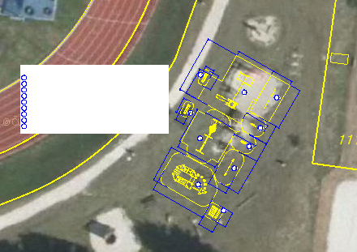

3.5

2

7 | . | 0

3 | . | 3

